参赛汇总表
序号 | 组别 | 公共基础课程  /专业名称 | 课程名称 | 作品名称  （教学任务精确表述） | 学校名称  （规范全称） | 所属  二级学院 | 教学团队联系人 | 联系  电话 | 教学  团队成员 | 校级获奖情况 | 是否获奖推荐 | 备注（非  申报限额及原因）
 |  |  |  |  | 四川科技职业学院
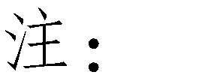
1.
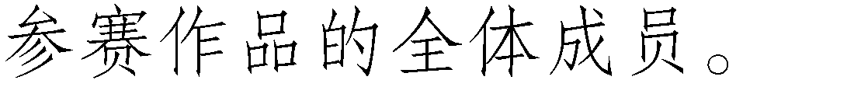
2.

